M3C fest 2012 – PETEK, 21.09.2012 – MARIBOR – Vabljeni, da se nam pridružite !
10.30 (foto predstavitev-Celjski MC, MMC Posavje, AC Prosenjakovci) – postavitev
11.00 Letni sestanek M3C v KITu, Glavni trg 14 (lokacija B-zraven trafike)
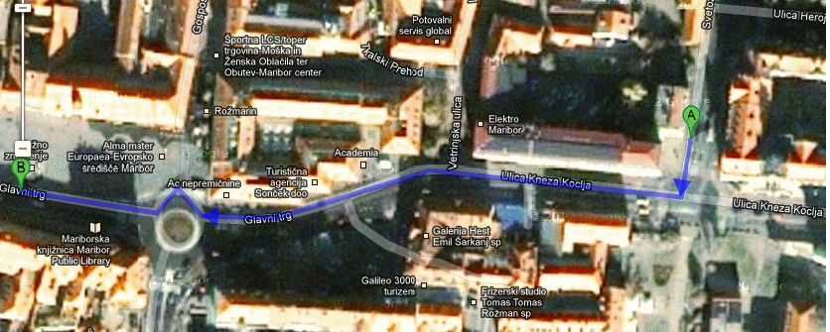
13.00 Začetek M3C Fest v MMC KIBLA, Ulica Kneza Koclja 9 (lokacija A)
- AC Prosenjakovci
- MC Celje
- MMC Posavje
- Delavski dom Trbovlje
- Kiberpipa (13.10-13.40)
- PiNA (13.50-14.20)
- Ljudmila (14.30-15.30)
- MIKK (15.40-16.10)
- MiNK (16.20-16.35)
- DLZN Koper (16.45-17.15)
- MCP-PC NVO,Ljutomer ( eksperimentalni filmčič KDO JE ŠEF?-4 minute; multimedijska dia projekcija MURA-DRAVA BIKE – 30 minut )
Tonska Aphra Tesla (17.30-19.00)
- Kulturni inkubator Video večerja (19.15)
- KID KIBLA (Aphra Tesla 20.15-21.15)

